BÀI 12: PHÂN BÓN HÓA HỌC
Thời lượng thực hiện: 3 tiết
I/ MỤC TIÊU BÀI HỌC
1. Kiến thức: Sau bài học này, HS sẽ
- Trình bày được vai trò của phân bón cho đất, cây trồng
- Nêu được thành phần và tác dụng của một số loại phân bón hóa học đối với cây trồng.
- Trình bày được ảnh hưởng của việc sử dụng phân bón hóa học đến môi trường của đất, nước và sức khỏe của con người; đề xuất được biện pháp giảm thiểu ô nhiễm của phân bón.
2. Năng lực
Năng lực chung | Năng lực chuyên biệt
- Năng lực phát hiện vấn đề  - Năng lực giao tiếp  - Năng lực hợp tác  - Năng lực tự học  - Năng lực sử dụng CNTT và TT | - Năng lực sử dụng ngôn ngữ hóa học  - Năng lực thực hành hóa học  - Năng lực tính toán  - Năng lực vận dụng kiến thức hóa học vào cuộc sống  - Năng lực giải quyết vấn đề thông qua môn hóa học.

3. Phẩm chất
Hình thành và phát triển ở HS phẩm chất yêu nước, yêu thiên nhiên, chăm chỉ, thật thà.
Thấy được vai trò của phân bón trong nông nghiệp và các tác hại của phân bón đến môi trường để từ đó có cách bón phân hợp lí và bảo vệ môi trường sống
II/ THIẾT BỊ DẠY HỌC VÀ HỌC LIỆU
- Hoạt động Trình bày về các nguyên tố dinh dưỡng cần thiết cho cây trồng: tranh , ảnh, tài liệu về các nguyên tố dinh dưỡng cần thiết cho cây trồng và vai trò của chúng đối với sự phát triển của cây trồng.
- Hoạt động Làm phân bón hữu cơ: Rác thải hữu cơ, men vi sinh, nước, dao, kéo, thùng nhựa.
- Phiếu học tập.

 | Phân đạm | Phân lân | Phân kali | Phân NPK
Nguyên tố dinh dưỡng trong phân
Một số loại phân thường dùng
Vai trò

III/ HOẠT ĐỘNG DẠY – HỌC
A. HOẠT ĐỘNG 1: KHỞI ĐỘNG
a. Mục tiêu: tạo tâm thế khởi động, sẵn sàng tham gia hoạt động học tập của HS.
b. Nội dung: HS liệt kê các loại phân bón mà em biết trong đời sống hàng ngày bằng cách sử dụng kĩ thuật công não. Từng HS nêu một loại phân, HS sau không trùng với HS trước cho đến khi dừng lại.
c. Sản phẩm: HS kể tên một số loại phân bón như phân đạm, phân lân, phân kali, phân NPK…
d. Tổ chức thực hiện:
Hoạt động của GV | Hoạt động của HS
- GV: Tổ chức hoạt động học của HS, sử dụng kĩ thuật công não.  - Giao nhiệm vụ: Yêu cầu HS kể tên một số loại phân bón thường được sử đụng để chăm sóc cây trồng ở gia đình, địa phương.  - GV: nhận xét và tổng kết  - GV: đưa tình huống:  Khi cây trồng có biểu hiện sinh trưởng kém, thân và cành còi cọc, ít đẻ nhánh, phần cành, lá thường non mỏng, màu nhạt, dễ chuyển sang màu vàng và rụng sớm thì người trồng cây cần phải làm gì? Khi quá trình sinh trưởng và phát triển của cầy trồng bị chậm lại, thời gian chín quả bị kéo dài, đồng thời lá cây nhanh già, dễ rụng thì người trồng cây cần phải làm gì?  - GV: ông bà đã có câu:  “Nhất nước, nhì phân, tam cần, tứ giống” hay “ Người đẹp vì lụa, lúa tốt vì phân”. Phân bón nói chung là nhân tố quan trọng thứ hai trong sản xuất nông nghiệp. Vậy phân bón hóa học là gì và được phân loại như thế nào bài học hôm nay chúng ta cùng đi tìm hiểu | - HS: hoạt động cá nhân, từng HS kể tên các loại phân bón thường dùng mà em biết.  - Yêu cầu nêu được: phân đạm, phân lân, phân kali, phân NPK, phân hữu cơ, phân vi sinh…  - HS: giải quyết tình huống  Gặp những trường hợp trên, cần phải bón phân cho cây trồng.

B. HOẠT ĐỘNG 2: HÌNH THÀNH KIẾN THỨC
Hoạt động 2.1. Tìm hiểu vai trò của các nguyên tố hóa học với sự phát triển của cây trồng và phân bón hóa học
a. Mục tiêu: Trình bày được các nhóm nguyên tố dinh dưỡng cần thiết cho cây trồng và vai trò của chúng đối với sự phát triển cây trồng. Nêu được khái niệm phân bón hóa học
b. Nội dung: HS quan sát hình ảnh, video, dựa vào nội dung tìm hiểu ở nhà báo cáo nội dung đã được giao từ tiết trước. Các nhóm bổ sung cho nhau. Hoạt động cá nhân trả lời câu hỏi theo gợi ý của GV.
c. Sản phẩm: Các nhóm trình bày được đáp án của nhóm mình và nêu được khái niệm về phân bón hóa học
d. Tổ chức thực hiện:
- GV: Cho HS quan sát hình ảnh hoặc các video về các nguyên tố dinh dưỡng cần thiết cho cây trồng và vai trò của chúng đối với sự phát triển của cây trồng.  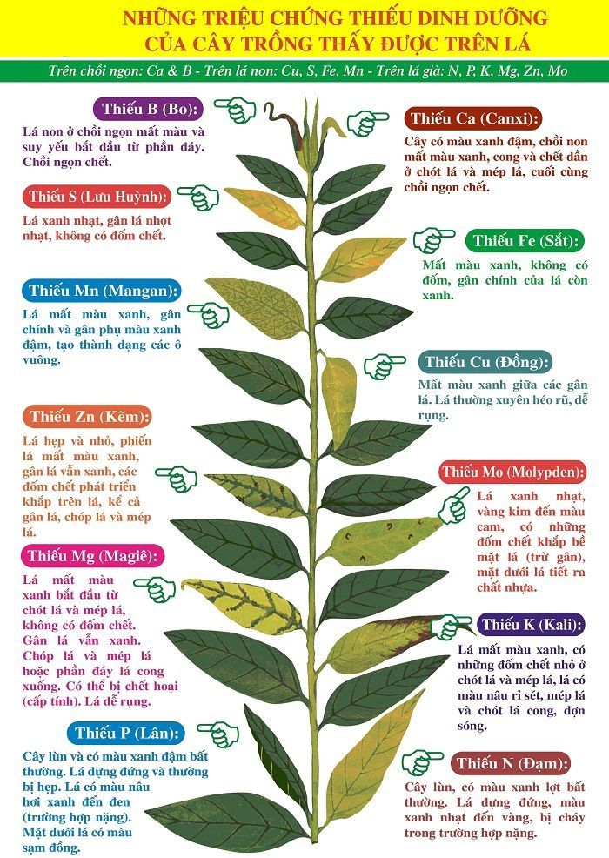  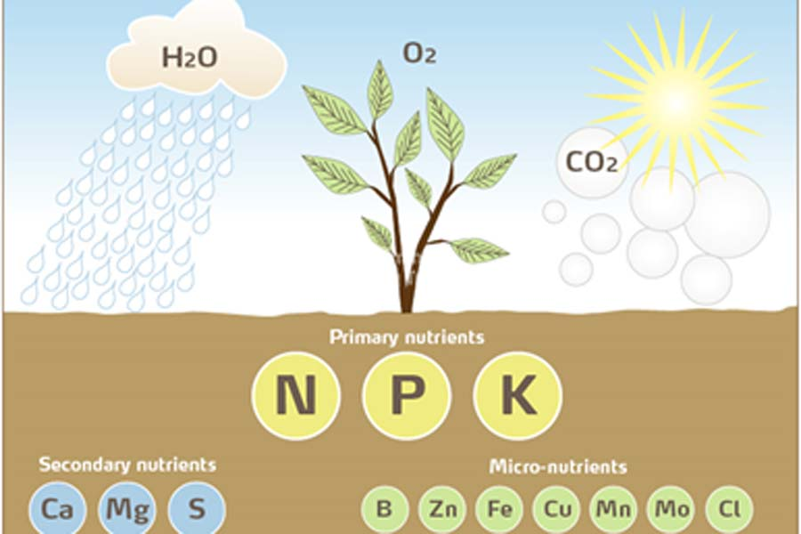  - GV: yêu cầu các nhóm báo cáo nội dung đã được giao ở tiết trước  + N1,2: Phân bón là gì? Căn cứ vào nguồn gốc tạo thành phân bón được chia thành mấy loại?  + N 3,4: Lí do cần phải bổ sung thêm các nguyên tố dinh dưỡng cho cây trồng.  + N 5,6: Kể tên các nguyên tố hóa học mà cây trồng cần với số lượng nhiều (nhóm nguyên tố đa lượng), trung bình( nhóm nguyên tố trung lượng) và ít ( nhóm nguyên tố vi lượng) và nêu vai trò của chúng đối với sự phát triển cây trồng  ( HS xem bảng 12.1 để nói được vai trò của nguyên tố đa lượng với cây trồng).  - GV: Nhu cầu nước và muối khoáng ở từng loài và từng giai đoạn phát triển của cây là khác nhau. Để sinh trưởng và phát triển tốt, đảm bảo năng suất, cây trồng cẩn được bổ sung thêm các nguyên tố khoáng bằng cách bón phân và tưới nước. Cây đồng hóa được C,H,O từ CO₂ và H₂O. Các nguyên tố hóa học khác cây hấp thụ trực tiếp từ đất nên đất bị nghèo dần chất dinh dưỡng, do vậy cần phải bón phân cho cây.  Vậy: Phân bón hóa học là gì?  GV: chuẩn đáp án và kết luận  ? Tại sao cần phải bổ sung các nguyên tố đa lượng như nitrogen, phosphorus, potassium dưới dạng phân bón cho cây trồng? | I/ VAI TRÒ CỦA CÁC NGUYÊN TỐ HÓA HỌC VỚI SỰ PHÁT TRIỂN CỦA CÂY TRỒNG. PHÂN BÓN HÓA HỌC  - HS: quan sát video (hình ảnh) để tìm hiểu nội dung  - HS: các nhóm báo cáo nội dung thảo luận đã nêu ở tiết trước  + Phân bón là chất dinh dưỡng được con người bổ sung cho cây nhằm nâng cao năng suất cây trồng.  Căn cứ vào nguồn gốc tạo thành, phân bón được chia thành 2 loại: Phân hữu cơ( được sản xuất từ nguyên liệu chính là các chất hữu cơ tự nhiên, VSV, TV, ĐV), phân vô cơ ( có nguồn gốc từ những sản phẩm hóa học vô cơ chứa các chất dd cần thiết cho cây trồng)  + Cây trồng cần các nguyên tố đa lượng, trung lượng và vi lượng để cấu tạo nên tế bào của chúng; điểu chỉnh các hoạt động trao đổi chất, các hoạt động sinh lí trong cây và giúp cây trồng tăng khả năng chống lại điều kiện bất lợi của môi trường. Cây xanh đồng hóa được C,H,O từ CO₂ và H₂O qua quá trình quang hợp. Các nguyên tố hóa học khác cây hấp thụ trực tiếp từ đất nên đất bị nghèo dần chất dinh dưỡng, do vậy cần phải bón phân cho cây để bổ sung cho đất các nguyên tố dinh dưỡng đó.  + Tuỳ theo vai trò và nhu cầu, các nguyên tố dinh dưỡng cho cây trồng và nhu cầu của cây trồng mà người ta phân chia các nguyên tố thiết yếu thành từng nhóm:  Nhóm nguyên tố đa lượng: N, P, K  Nhóm nguyên tố trung lượng: Mg, Ca, S, Si  Nhóm nguyên tố vi lượng: Zn, Cu, B, Co, Fe, Mn…  Các thành phần đa, trung, vi lượng mỗi loại có một vai trò nhất định trong sự sinh trưởng và phát triển của cây.  Các nhóm dựa vào thông tin đã tìm hiểu nêu vai trò của các nguyên tố  - HS: tiếp nhận thông tin trả lời câu hỏi  Phân bón hoá học là những hoá chất có chứa các nguyên tố dinh dưỡng, được bón cho cây nhằm nâng cao năng suất cây trồng.  - Cá nhân HS trả lời: Mặc dù các nguyên tố đa lượng nitrogen (N), phosphorus (p) và potassium (K) đểu có nguồn gốc tự nhiên nhưng vẫn cần phải bổ sung chúng dưới dạng phân bón vì: nitrogen mặc dù có nguồn gốc từ không khí nhưng thực vật không thể lấy nitrogen trực tiếp từ không khí, cần phải hấp thụ qua rễ từ đất. Potassium có trong nước biển, hồ và trong tro đốt củi hoặc rơm, rạ nhưng hàm lượng quá nhỏ không đủ cung cấp cho cầy trồng. Phosphorus có nguồn gốc từ đá (ví dụ: calcium phosphate) không hoà tan, không sử dụng ngay cho thực vật, thường phải chế biến thành dạng khác để cây có thể hấp thu được bằng một quá trình hoá học,... (VD)
KL: Phân bón hoá học là những hoá chất có chứa các nguyên tố dinh dưỡng, được bón cho cây nhằm nâng cao năng suất cây trồng.
Các nhóm nguyên tố dinh dưỡng cần thiết để cây trồng sinh trưởng và phát triển là: nhóm nguyên tố đa lượng (N, p, K), nhóm nguyên tố trung lượng (Mg, Ca,...) và nhóm nguyên tố vi lượng (Zn, Cu,...).
2. Hoạt động 2.2. Tìm hiểu một số loại phân bón thông dụng
a. Mục tiêu: Tìm hiểu thành phần và vai trò của một số loại phân bón hóa học đối với cây trồng. Phân loại được phân bón gồm phân đạm, phân lân, phân kali và phân NPK
b. Nội dung: HS hoạt động nhóm, hoàn thành phiếu học tập của Gv dựa vào nội dung đã tìm hiểu trước ở nhà. Đại diện nhóm trình bày, nhóm khác bổ sung. Hs hoạt động cá nhân trả lời câu hỏi vấn đáp của GV
c. Sản phẩm: Nêu được thành phần và vai trò của một số loại phân bón hóa học thông dụng, hoàn thành được phiếu học tập.
d. Tổ chức dạy học
Hoạt động của GV | Hoạt động của HS
- GV: yêu cầu HS dựa vào nội dung thông tin đã tìm hiểu ở nhà, hoạt động nhóm hoàn thành phiếu học tập.  - GV: yêu cầu đại diện các nhóm lên báo cáo, nhóm khác theo dõi, bổ sung | II. MỘT SỐ LOẠI PHÂN BÓN THÔNG DỤNG  - HS: hoạt động nhóm trong 5 phút, hoàn thành phiếu học tập  - Đại diện nhóm HS lên báo cáo trong 5 phút, nhóm khác bổ sung, nếu có.
Kết luận:
 | Phân đạm | Phân lân | Phân kali | Phân NPK
Nguyên tố dinh dưỡng trong phân | Nguyên tố dinh dưỡng nitrogen(N) | Nguyên tố dinh dưỡng phosphorus(P) | Nguyên tố dinh dưỡng potassium(K) | Nguyên tố dinh dưỡng đa lượng N,P, K
Một số loại phân thường dùng | Urea(NH₂)₂CO  Ammonium nitrate NH₄NO₃  Muối nitrat của kim loại NaNO₃, Ca(NO₃)₂ | Phân lân nung chảy Ca₃(PO₄)₂  Superphosphate đơn Ca(H₂PO₄)₂ và CaSO₄; Superphosphate képCa(H₂PO₄)₂ | Potassium chloride KCl  Potassium sulfate K₂SO₄ | Phân NPK hỗn hợp(trộn lẫn các loại phân với nhau  Phân NPK phức hợp (sản xuất bằng công nghệ hóa học)
Vai trò | Thúc đẩy quá trình sinh trưởng của cây trồng, giúp cây trồng phát triển thân, rễ, lá | Chủ yếu dùng để bón lót( phát triển rễ), bón thúc (cây ra hoa, quả nhiều, to, chín nhanh), cải tạo đất chua, bạc màu | Tăng khả năng hấp thụ nước và chất dinh dưỡng của rễ cây, giúp cây chịu lạnh tốt, cứng cáp, tăng độ ngọt cho củ, quả. | Phù hợp với tất cả các giai đoạn sinh trưởng của cây

GV giới thiệu về khái niệm bón lót và bón thúc  Bón lót là quá trình cung cấp nguồn thức ăn cho cây trước khi gieo trồng, giúp cho những hợp chất khó phân huỷ có đủ thời gian để tan rã, tạo điểu kiện cho rễ cây trong quá trình sinh trưởng có thể hấp thu chất dinh dưỡng tốt nhất.  Bón thúc là kĩ thuật sử dụng phân bón với mục đích bổ sung thêm các chất dinh dưỡng cần thiết cho quá trình phát triển và sinh trưởng của cây trồng.  GV đặt câu hỏi bổ sung  ? Nguyên tố vi lượng có vai trò gì đối với cây trồng  ? Tại sao khí Nitrogen chiếm 78 % thể tích khí quyển mà ta vẫn phải bón đạm cho cây?  ? Giữa phân lân nung chảy và Superphosphate loại nào bón cho cây tốt hơn. Vì sao?  ? Vì sao đối với từng loại đất cần lựa chọn phân lân thích hợp?  ? Khi bón phân ta cần chú ý điều gì?  ? Cần chú ý gì khi bảo quản phân bón?  -GV: bổ sung kiến thức  Độ dinh dưỡng phân đạm là hàm lượng % nitrogen có trong phân bón.  Độ dinh dưỡng của phân lân là hàm lượng (%) P₂O₅ có trong phân bón.  Độ dinh dưỡng phân kali là hàm lượng %K₂O có trong phân. | - HS lắng nghe  - Cá nhân Hs trả lời  - Các nguyên tố vi lượng tuy cần hàm lượng ít nhưng không thể thiếu đối với cầy trồng, chúng có vai trò kích thích quá trình sinh trưởng và trao đổi chất của thực vật, tăng hiệu lực quang hợp, hoạt hoá enzyme, tăng khả năng quang phần li nước và cân bằng ion. Các chất dinh dưỡng vi lượng cây trồng chỉ cần lượng rất nhỏ nhưng khi nồng độ này giảm xuống dưới giới hạn cho phép, sự tăng trưởng hoặc phát triển của cây sẽ bị ảnh hưởng.  - Vì cây không hấp thụ trực tiếp nitrogen trong khí quyển mà phải chuyển sang dạng muối nitrate hòa tan  - Superphosphate vì superphosphate tan được trong nước phần tan được cung cấp luôn cho cây, còn phần chưa tan, được giữ lại trong đất để cây sử dụng lâu dài  - Tùy loại đất chua ít hay chua nhiều mà chọn loại phân lân thích hợp: Với loại đất chua có thể bón phân lân nung chảy Ca₃(PO₄)₂, môi trường acid trong đất giúp phân huỷ phân lân, tạo điều kiện cho cầy trồng hấp thu. Còn super lân Ca(H₂PO₄)₂ phù hợp cho tất cả các loại đất nhưng hiệu quả trên đất không chua hoặc chua ít vì làm tăng độ chua của đất  - Khi bón phân cần mặc đồ bảo hộ, đeo khẩu trang, đi găng tay.  - Phân đạm, phân lân là loại phân dễ tan nên dễ bị chảy rữa. nên cần bảo quản phân bón đúng nơi quy định (Đựng trong chum, vại sành đậy kín hoặc bao gói bằng bao ni lông. Để ở nơi cao ráo, thoáng mát. Không để lẫn lộn các loại phân bón với nhau), tránh xa trẻ em và nhà bếp, nơi ăn uống.

Hoạt động 2.3.Cách sử dụng phân bón
a. Mục tiêu: Trình bày được ảnh hưởng của việc sử dụng phân bón hóa học đến môi trường, sức khỏe con người và đề xuất biện pháp giảm thiểu ô nhiễm của phân bón hóa học
b. Nội dung: HS hoạt động cá nhân, tìm hiểu SGK nêu được tác hại khi sử dụng phân bón quá liều, và cách sử dụng phân bón theo quy tắc “4 đúng”.
c. Sản phẩm: câu trả lời của HS về việc: Sử dụng phân bón không theo quy tắc “4 đúng” sẽ gây ô nhiễm môi trường và ảnh hưởng đến sức khoẻ con người.
d. Tổ chức thực hiện:
-GV đặt câu hỏi  ? Phân bón có ảnh hưởng như thế nào đến môi trường và sức khỏe con người  ? Khi bón phân quá liều lượng sẽ gây ra những tác hại nào?  ? Vậy để giảm thiểu ô nhiễm do phân bón ta cần làm gì?  GV hướng dẫn HS hiểu thế nào là 4 đúng  • Bón đúng liều: để tránh lãng phí và giảm sự tồn lưu phân bón trong đất.  • Bón đúng lúc: đúng giai đoạn cây cần nhu cầu dinh dưỡng để phát triển.  • Bón đúng loại phân: Dựa vào từng giai đoạn phát triển của cây trồng và tùy vào đặc điểm của đất trồng để chọn loại phân bón phù hợp.  • Bón đúng cách: giúp cây hấp thu tối đa lượng phân bón, không gây hại cho cây, không giảm độ phì nhiêu của đất trồng, giảm nguy cơ ô nhiễm môi trường từ phân bón  ? Tại sao cần phải bón phân theo bốn quy tắc: đúng liều, đúng loại, đúng lúc, đúng nơi.  - GV: cho HS thảo luận nhóm trả lời câu hỏi:  ? Lợi ích của việc sử dụng phân hữu cơ so với phân vô cơ? | - HS hoạt động cá nhân trả lời câu hỏi  - Phân bón đóng góp phần lớn vào việc tăng năng suất cây trồng, tuy nhiên nêu sử dụng phân bón không đúng cách sẽ làm ảnh hưởng đến môi trường và sức khoẻ của con người.  - Phân bón dư thừa sẽ bị rửa trôi khỏi đất, ngấm vào các mạch nước ngầm và đi vào sông, hổ, gầy ô nhiễm đất và nước hoặc phân huỷ ra khí ammonia, nitrogen oxide gây ô nhiễm không khí. Ngoài ra, việc lạm dụng phân bón có thể gây tồn dư hoá chất trong thực phẩm, rất có hại cho sức khoè con người.  - Để giảm thiểu ô nhiễm cần bón phân đúng cách, không vượt quá khả năng hấp thụ của đất và cây trồng theo quy tắc bón phân “4 đúng” (đúng liều, đúng loại, đúng lúc, đúng nơi).  Bên cạnh đó, cần giảm sử dụng phân bón hoá học bằng cách tăng cường sản xuất và sử dụng phần bón hữu cơ (phân huỷ rác thải hữu cơ) giàu chất dinh dưỡng, giúp đất tơi xốp, cây trồng dễ hấp thụ, an toàn khi sử dụng.  - Bón phân theo quy tắc 4 đúng để giảm thiểu ô nhiễm môi trường và đạt hiệu quả cao nhất.  - Việc sử dụng phân bón hữu cơ sẽ giúp cây trồng cho nông sản có chất lượng cao hơn so với việc sử dụng phân bón vô cơ. Đối với phân hữu cơ sau khi được chế biến sẽ loại bỏ được các yếu tố độc hại với con người, không để lại tồn dư hoá chất trong nông sản vì trong phân bón hữu cơ đã có đầy đủ các dưỡng chất cần thiết cho sự phát triển của cây trồng cùng hệ thống vi sinh vật hữu ích giúp nhà nông hạn chế tối đa việc sử dụng thuốc bảo vệ thực vật, nên sản phẩm luôn an toàn cho người sử dụng, người tiêu dùng.
KL: - Phân bón đóng góp phần lớn vào việc tăng năng suất cây trồng, tuy nhiên nêu sử dụng phân bón không đúng cách sẽ làm ảnh hưởng đến môi trường và sức khoẻ của con người.
- Để giảm thiểu ô nhiễm cần bón phân đúng cách, không vượt quá khả năng hấp thụ của đất và cây trồng theo quy tắc bón phân “4 đúng” (đúng liều, đúng loại, đúng lúc, đúng nơi).Ngoài ra cần giảm sử dụng phân bón hoá học bằng cách tăng cường sản xuất và sử dụng phần bón hữu cơ giàu chất dinh dưỡng, giúp đất tơi xốp, cây trồng dễ hấp thụ, an toàn khi sử dụng.

C. HOẠT ĐỘNG 3: LUYỆN TẬP
a. Mục tiêu: HS ghi nhớ kiến thức về phân bón hóa học qua hệ thống câu hỏi, bài tập vận dụng.
b. Nội dung: HS hoạt động cá nhân, hoạt động nhóm hoàn thiện bài tập của GV giao
c. Sản phẩm: đáp án câu trả lời của HS
d. Tổ chức thực hiện:
Hoạt động của GV | Hoạt động của HS
GV cho HS làm bài tập trong các phiếu học tập sau  Bài 1: Hãy cho biết các nguyên tố dinh dưỡng trong phân đạm, phân lân, phân kali và phân NPK?  Bài 2: Cho các loại phân bón sau:  (NH₂)₂CO, Ca(H₂PO₄)₂, Ca₃(PO₄)₂, (NH₄)₂HPO₄, Ca(NO₃)₂, (NH₄)₂SO₄. Từ các chất trên, hãy cho biết chất nào chứa cả hai loại nguyên tố dinh dưỡng đa lượng và trung lượng.  Bài 3: Từ các loại phân đạm, ta có các muối sau đây: ammoni sulfate, ammoni nitrate, calcium nitrate.  Theo em, muối nào trong các muối trên có hàm lượng nitrogen (% nitrogen) cao nhất.  Bài 4: Trên bao bì của một loại phân bón có kí hiệu: NPK 15-5-25 (hình dưới).  Hãỵ cho biết ý nghĩa của kí hiệu trên.  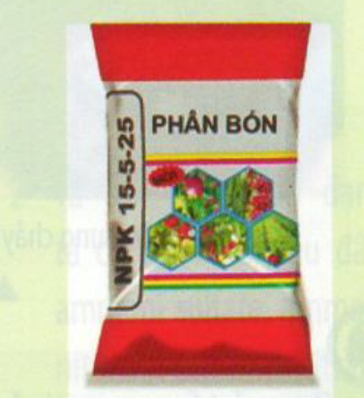 | - HS: làm bài tập của GV  Bài 1: Phân đạm: nitrogen (N); phân lân: phosphorus (P); phân kali: potassium (K); phân NPK: nitrogen (N), phosphorus (P), potassium (K).  Bài 2: Chất chứa cả hai loại nguyên tố dinh dưỡng đa lượng và trung lượng:  Ca(H₂PO₄)₂, Ca₃(PO₄)₂, Ca(NO₃)₂  (NH₄)₂SO₄  Bài 3: Hàm lượng nitrogen trong ammoni sulfate (NH₄)₂SO₄:  %N= $\frac{2 x 14}{132}$. 100% = 21,21%.  Hàm lượng nitrogen trong ammoni nitrate (NH₄NO₃):  %N= $\frac{2 x 14}{80}$×100%=35%.  Hàm lượng nitrogen trong calcium nitrate (Ca(NO₃)₂):  %N= $\frac{2 x 14}{164}.$100%=17,07%.  Vậy trong các muối trên ammoni nitrate (NH₄NO₃) có hàm lượng nitrogen cao nhất.  Bài 4: Kí hiệu: NPK 15 – 5 – 25 cho biết tỉ lệ % khối lượng của N, P₂O₅, K₂O có trong phân

D. HOẠT ĐỘNG 4: VẬN DỤNG
a. Mục tiêu: Dựa vào kiến thức đã học, HS vận dụng làm phân bón hữu cơ tại nhà
b. Nội dung: GV giao nhiệm vụ và hướng dẫn HS tự làm phân bón hữu cơ tại nhà. Chụp lại hoặc quay video về quy trình đã làm.
c. Sản phẩm: phân bón hữu cơ của HS
d. Tổ chức thực hiện:
Hoạt động của GV | Hoạt động của HS
GV hướng dẫn HS làm phân bón hữu cơ tại nhà như sau  - Chuẩn bị: Khoảng 3 kg các loại rác thải hữu cơ (rau thừa; vỏ củ quả;...), khoảng 6 gam chế phẩm vi sinh (ví dụ: Trichoderma - Bacillus), nước, thùng nhựa (khoảng 5 L), dao, kéo.  Tiến hành:  - Băm nhỏ rác thải hữu cơ, xếp vào thùng nhựa.  - Rắc chế phẩm vi sinh Trichoderma - Bacillus lên rác thài và trộn đều. Đậy nắp thùng nhựa.  - Thỉnh thoảng bổ sung nước để giữ cho hỗn hợp ẩm.  Sau 25 - 30 ngày sẽ thu được phân bón hữu cơ.  Lưu ý: Không sử dụng các thức ăn bỏ đi có nguồn gốc động vật để làm phân bón hữu cơ. | - HS: chia nhóm hoạt động  - nhận nhiệm vụ, phân chia nhiệm vụ cho mỗi thành viên.  - Hoàn thành nhiệm vụ tại nhà và chụp lại sản phẩm gửi lên nhóm lớp.

E. Dặn dò
- Học sinh làm bài tập được giao, hoàn thành làm phân bón hữu cơ theo nhóm
- Chuẩn bị bài mới trước khi lên lớp
G. Kiểm tra đánh giá thường xuyên
- Kết thúc bài học, Gv cho học sinh tự đánh giá theo bảng sau:
Họ và tên học sinh: …………………........................................
Lớp: …………………
Các tiêu chí | Tốt | Khá | TB | Chưa đạt
Chuẩn bị bài trước khi đến lớp
Nêu được khái niệm của phân bón
Nêu được thành phần và tác dụng cơ bản của một số loại phân bón hóa học với cây trồng
Trình bày được ảnh hưởng của việc sử dụng phân bón hóa học với môi trường và sức khỏe con người.
Đề xuất được biện pháp giảm thiểu ô nhiễm của phân bón

